新北市政府稅捐稽徵處
國中、國小學生租稅教育及宣導活動調查表

為使租稅教育向下紮根，讓國家未來主人翁建立誠實納稅觀念，本處每年均舉辦國中、國小學生租稅教育及宣導活動，茲為提高宣導效益，徵詢各方意見，懇請協助填寫本調查表，俾作為執行之參考。
以下活動由稅捐處派員或提供資源協助學校自辦，若有其他建議事項(如活動內容、辦理方式等)，亦歡迎提出，本處將盡力配合。

活動方式選擇
1.□講師於周朝會講解租稅常識暨有獎徵答
2.□播放卡通短片或租稅簡報暨有獎徵答（需約30~50分鐘）
3.□稅捐處於學校校慶、運動會、園遊會等設立攤位提供遊戲活動
4.□提供租稅影片及宣導品協助學校自辦
5.□(簡便方式)若貴校行程太滿以至於上述宣導方式都無法配合，亦
可安排時間由本處派員至貴校張貼宣導海報並拍照，以利本年
度10月底前完成宣導績效，感謝您的協助。
6.□其他建議事項:
(相關時間、地點資料請填下表)
________________國中（小）
校址：新北市 區 路街 段 巷 弄 號
學生年級 |  |  | 班 級 數
活動地點 |  |  | 學 生 人 數
如為室外場地
請填寫雨天備案
希望辦理時間 | 週一~週日 | 115年 月 日（星期 ）
希望辦理時間 | 時間 | 時 分 至 時 分
活動方式
聯絡方式 | 聯絡人 | 職稱： 姓名：
聯絡方式 | 手機
聯絡方式 | 電話 | 分機
聯絡方式 | E_mail
備註：本表填妥後請傳真、郵寄或E-MAIL報名，並請再來電確認，以 免漏失。
連絡單位：新北市政府稅捐稽徵處新莊分處
連絡人員：簡昱睿
電話：2277-1300#290 傳真：2277-1257
地址: 新北市新莊區仁愛街56號
電子信箱：AU1488@ntpc.gov.tw

「周朝會講解租稅常識暨有獎徵答」流程說明
- 由稅捐處派員利用學校周（朝）會或其他課餘活動時間，向學校師生介紹有關「統一發票暨地方稅」等相關稅務宣導內容，並現場進行有獎問答活動，答對者贈送宣導品1份。
- 宣導時間長短可依校方彈性安排10～20分鐘皆可。
- 活動照片例示
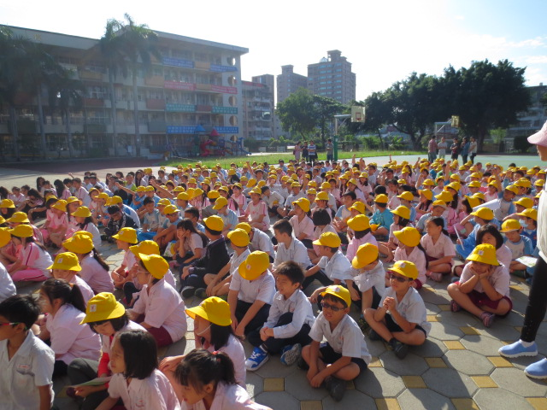 | 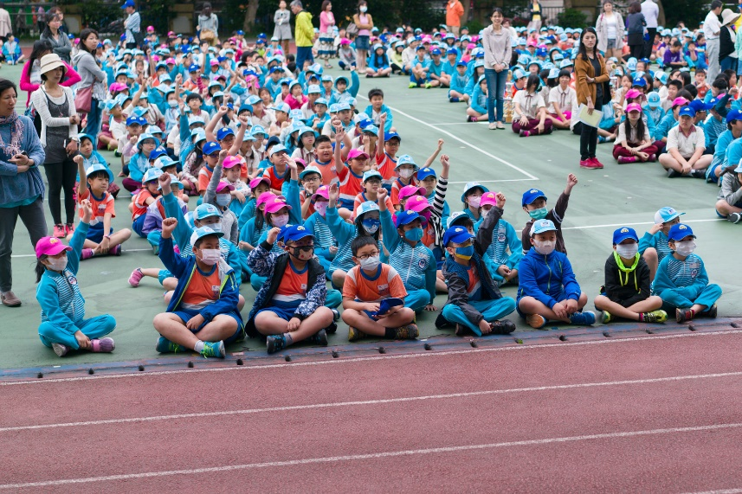
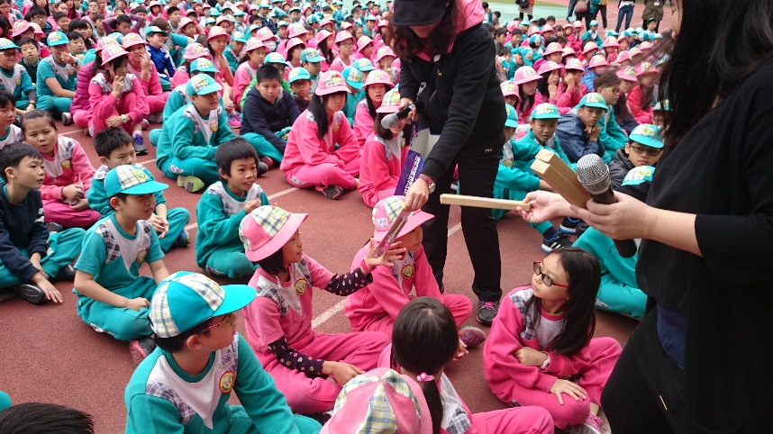 | 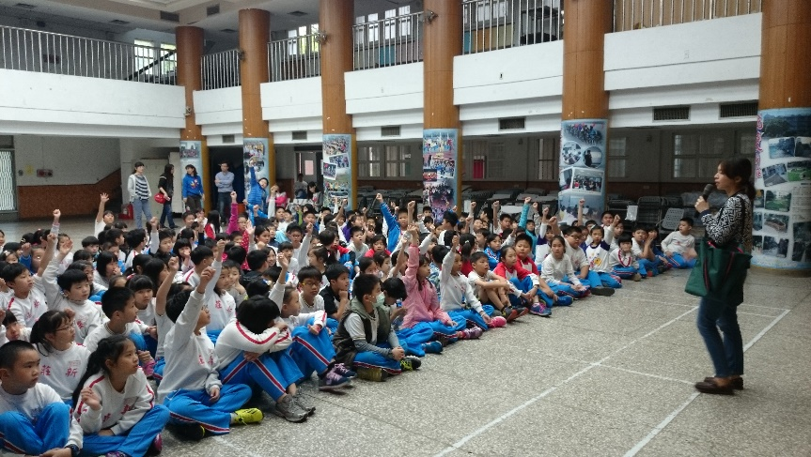

「播放卡通短片或租稅簡報暨有獎徵答」流程說明
- 播放5～10分鐘之租稅宣導影片，租稅宣導簡報介紹（可依年級分難易度）。
- 進行有獎問答(答案都在影片或簡報中)，答對者贈送宣導品1份。
- 宣導時間共約需30～50分鐘，可依校方時間安排。
- 請校方備妥電腦、投影及音響設備。
- 活動照片例示
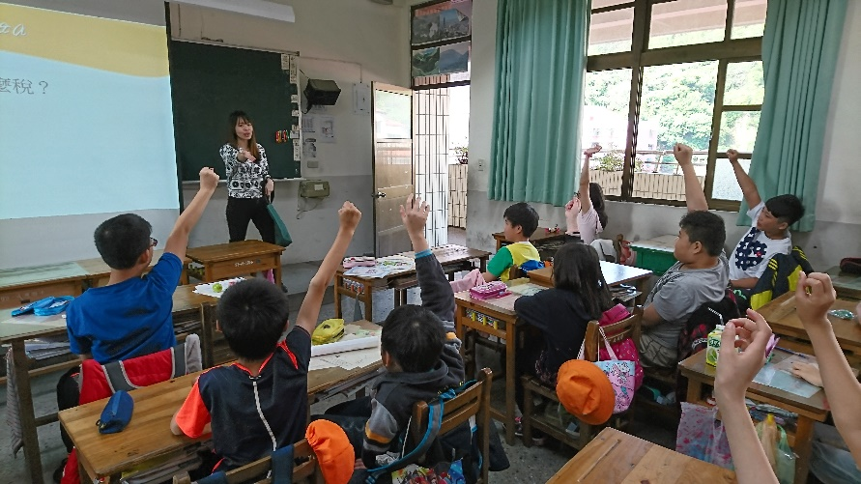 | 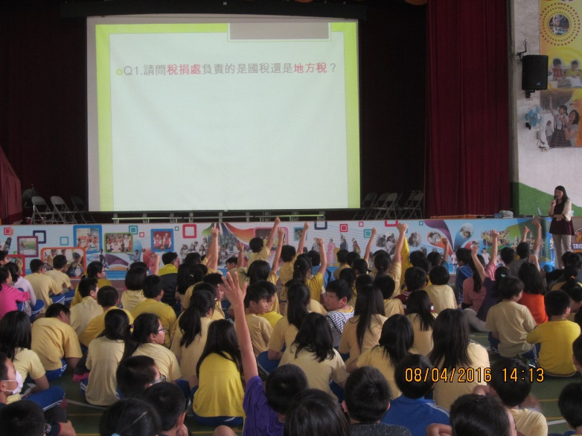
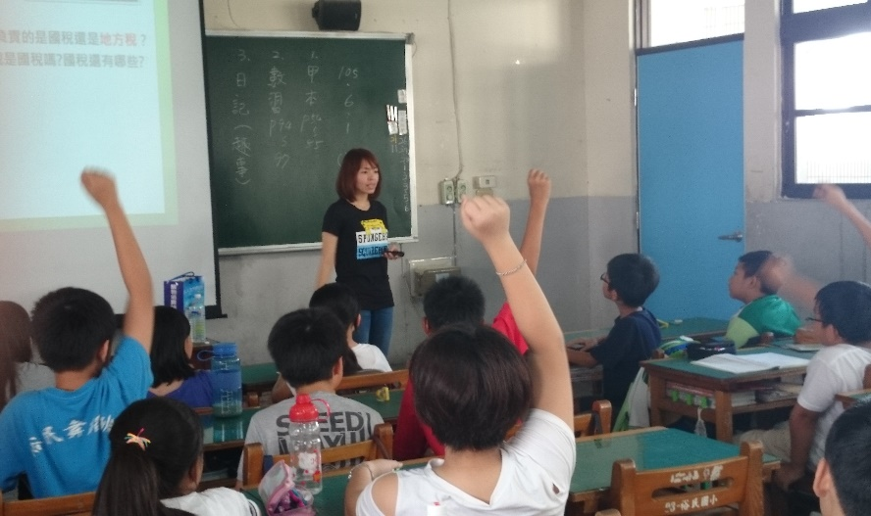 | 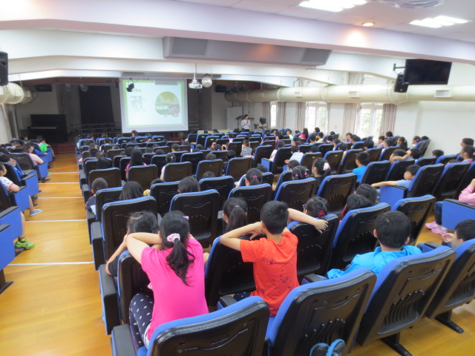

「提供租稅影片及宣導品協助學校自辦」流程說明
- 由本處提供教材、DVD、有獎問答題庫及宣導品等供校方運用。
- 校方自辦租稅宣導活動後，請E-mail寄回6張活動照片。
- 活動照片例示
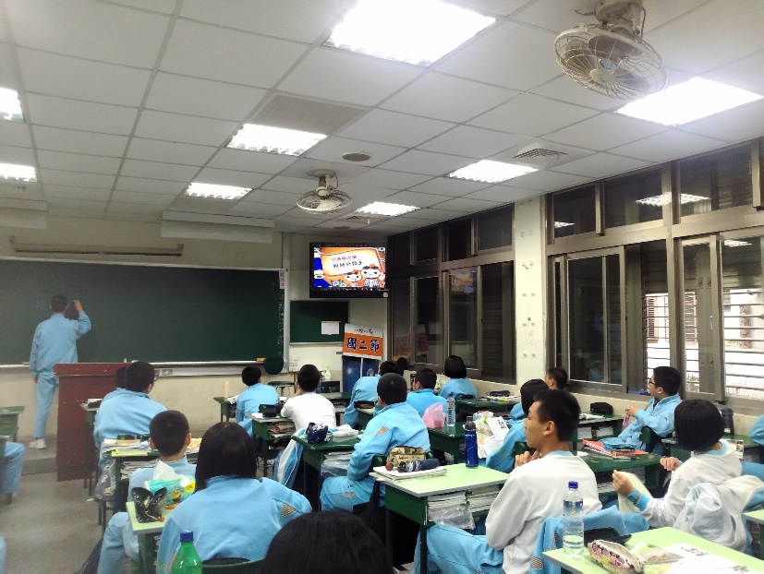 | 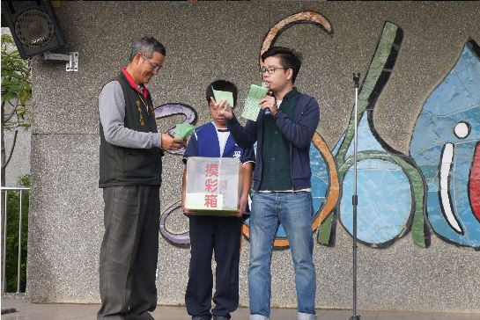
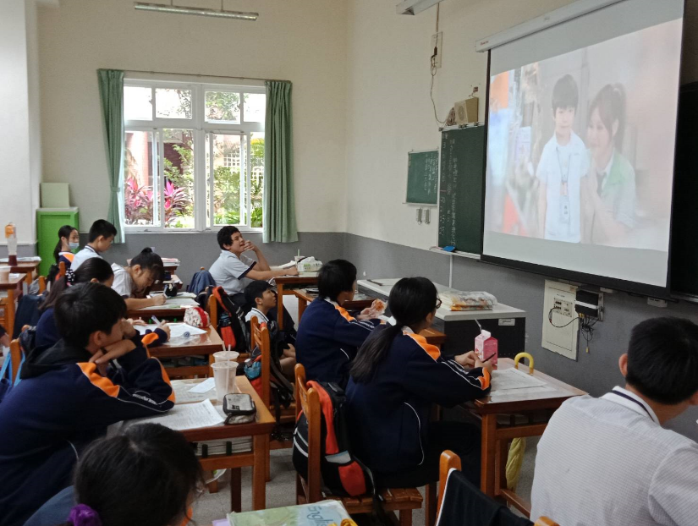 | 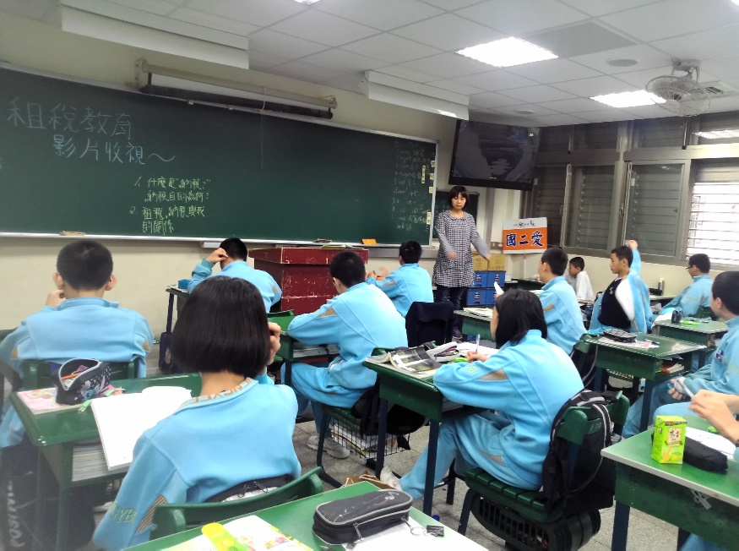

「於學校校慶、運動會、園遊會等設立攤位提供遊戲活動」流程說明
- 於學校園遊會、校慶活動設置小遊戲等活動提供學生或家長老師參加，過關者可獲得宣導品，增進租稅宣導效益。
- 需請校方提供長桌1至2張。
- 活動照片例示
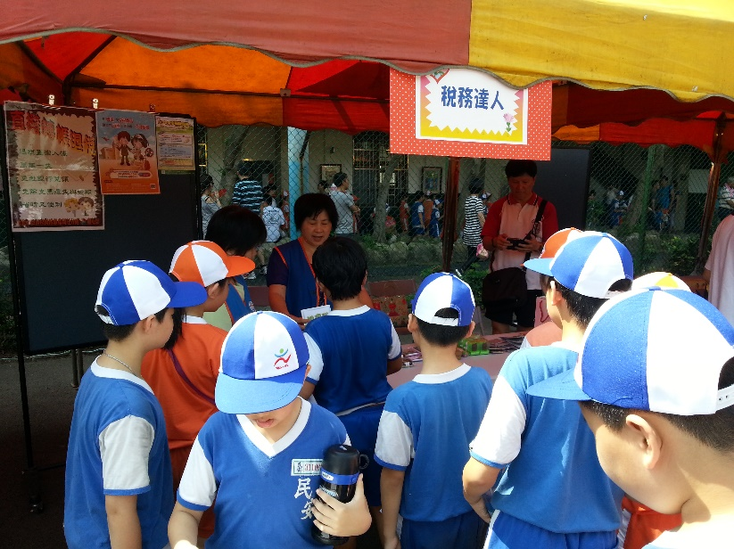 | 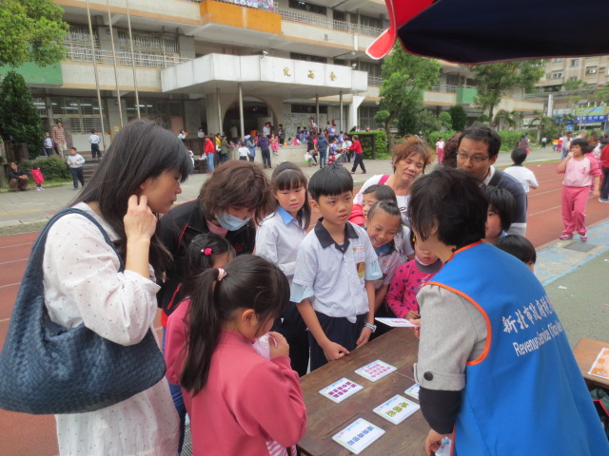
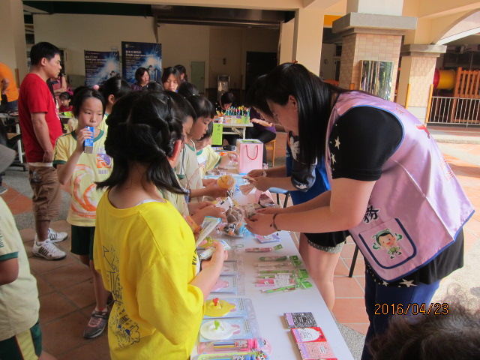 | 

